à conserver à l’abri de la lumière et  de la chaleur  Produit certifié BIO par Ecocert  Produit au Maroc  L’or Berbère  Pureté absolue  Tél : 0620160292 | Le Nec + Ultra d’ ISCHAD  Huile 100% vierge d’  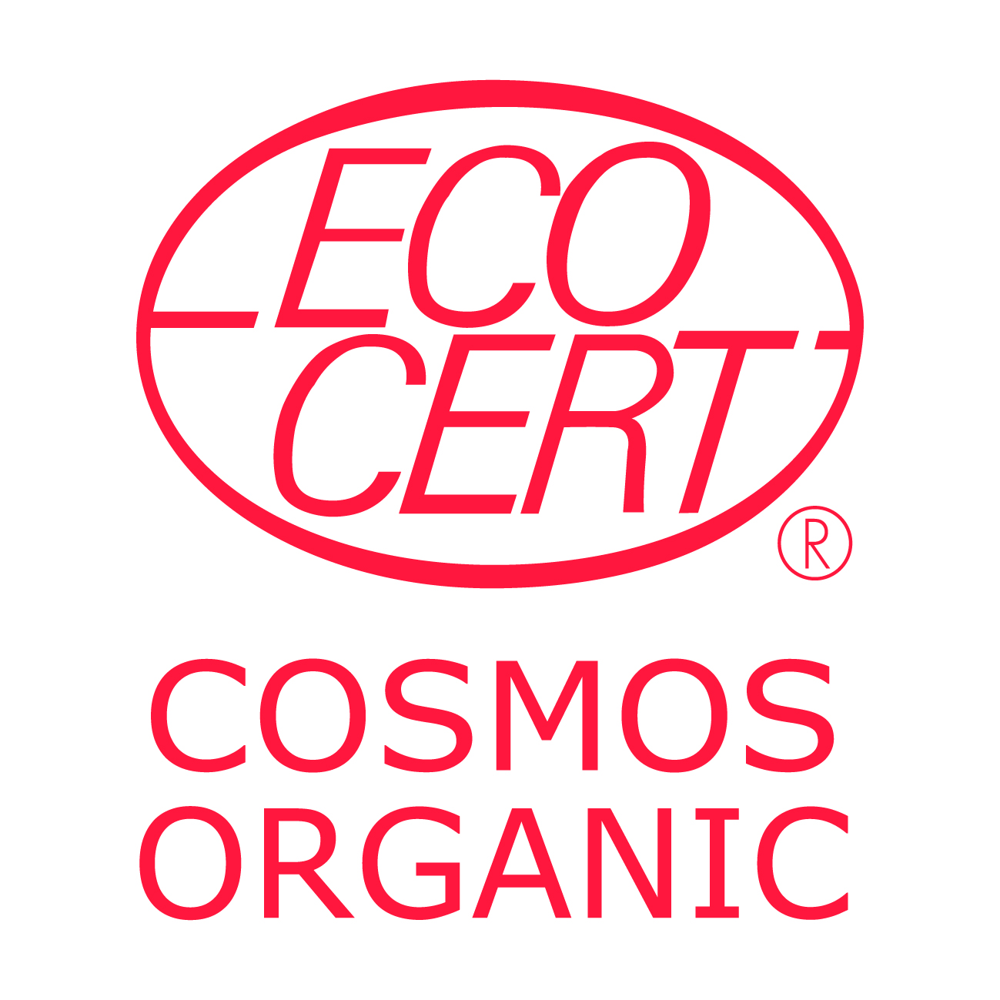  Argan  1ère pression à froid –  100 % Pure  Sans colorant ni conservateur  Peau-Cheveux-Ongles-Anti-rides | Distributeur :LELEU Jean ISCHAD  Importation Sélection Conditionnement Huile d’Argan Distribution  N°1216 14 RUE DU DOCTEUR SCHWEITZER 33300 BORDEAUX  huilearganischad@free.fr  web : https//www.arganbio.eu  Ingredient :  INCI : Argania Spinosa Oil  100 % du total des ingrédients sont issus de l’agriculture Biologique COSMOS ORGANIC certifié par Ecocert Greenlife selon le référentiel COSMOS

Le nec + ultra d’
ISCHAD
Huile d’Argan

ISCHAD čisto arganovo olje je primerno za vse tipe kože in starosti.

Brez dišav, konzervansov ali barvil, ki so lahko dražilna, ISCHAD
. Pomaga v boju proti staranju dehidrirane kože
. Pomaga koži ponovno odkriti udobje in dobro počutje za popolno obnovo lepote
. Spodbuja obnovo celic
. Nevtralizira proste radikale
. Neguje vlakna za lase

KAKO UPORABLJATI

Obraz:
. Nanesite vsak večer na popolnoma očiščen obraz in vrat
. Ni priporočljivo, da ga uporabljate kot dnevno nego
Zdravilna nega:
. Deviško arganovo olje se tradicionalno uporablja zaradi svojih zdravilnih lastnosti pri zdravljenju noric in juvenilnih aken.
. Po potrebi nanesite na prizadeta območja
Nega las:
. Za obnovitev moči in zdravja oslabljenih las:
. Nanesite 30 minut pred šamponiranjem na celotno dolžino las; Operite in sperite
. Za zaščito las pred dehidracijskimi učinki morskega kopanja in klora:
. Uporabite kot olje za oblikovanje s ščetkanjem las.
Nega telesa:
. Da bi preprečili suho kožo:
. Telo premažite 45 minut pred kopanjem ali tuširanjem.
. Za spodbujanje in utrjevanje devitaliziranih območij in območij, ki izgubljajo elastičnost:
. razširite in nežno masirajte, da prodrete;
Uporabljajte ga in zlorabljajte, dokler vaša koža ne pridobi vseh lastnosti prožnosti in mehkobe.
Nega nohtov:
. Za krepitev mehkih in krhkih nohtov:
. Dobro si umijte roke, nohte potopite v mešanico limoninega soka in ISCHAD Care ob strani.
približno 15 minut, vsaj enkrat na teden.
Oskrba revmatizma:
. Razbremenilni balzam, ki ga nežno drgnete na prizadeto območje.

Zaščitite pred svetlobo in vročino
(vse, kar se blešči, ni zlato ... Berberski)
Nikoli ne mešajte z vodo, ki bo izdelek vrtinčila.
ISCHAD certifikat ecocert št. 290852/33/202406121603 et n° EORI d'importation FR34480238400042
Kako se proizvaja to olje?

Berberske ženske iz zadruge so udarile po vejah s mladico, da bi zreli plodovi padli,
ki se takoj pobere in pusti, da se posuši na soncu. (Naši prijatelji koze se radi zberejo do petnajst
na istem drevesu in pojejte sadje, nato pa regurgitirajte kamen, zaradi česar je neprimeren za uživanje).

Kamen je ročno zlomljen s kamenčkom, da bi izvlekli dva mandlja.

Ti mandlji se nato pretresejo na mehanskem situ, da se odstranijo vse nečistoče.

Jedro je hladno stisnjeno: to omogoča, da se olje ekstrahira s prvim hladnim stiskanjem

Proizvodni proces s številkami serij se izvaja v skladu s postopkom, ki ga je določil ecocert
ki proizvajalcu v Maroku podeljuje certifikat s certifikacijsko številko proizvajalca in prihodki
naključni pregledi.

Za boljše ohranjanje je to olje, ki ga je treba zaščititi pred svetlobo in toploto,
Pakirano v neprozorne posode s pokrovčki, ki so očitni pred posegi.

Te posode s serijskimi številkami se nato dostavijo v Bordeaux v škatlah.

Te posode se odprejo v Bordeauxu in dajo v neprozorne steklenice za zaščito pred svetlobo in UV žarki,
z ustrezno številko serije, izdelano iz stekla (= primerno za recikliranje), te steklenice pa se shranjujejo stran od svetlobe.

Register določa število vial za vsako serijo, številko, količine in prostornine.

Viala za vsako uporabljeno serijo je shranjena z vsemi dokumenti za nadaljnjo naključno kontrolo
ki ga izvaja Ecocert.

Ecocert zato ISCHAD podeljuje drugo certifikacijsko številko, in sicer v Franciji v Bordeauxu,
za distribucijo in za zadevni izdelek št. 290852/33/202406121603.

Nekaj številk o arganovem gozdu:

To drevo ima zelo dolge korenine, ki bodo zelo globoko iz zemlje potegnile malo vode, ki jo potrebuje.

Raste med nič in 1800 metrov in ustavi puščavo (pomaga v boju proti eroziji in dezertifikaciji).

Ko posekate drevo, ga je zelo težko ponovno zasaditi, ker bi jih morali zaliti, da bi jih lahko vzeli,
in med nič in 1800 metri, na robu puščave ...

Z 1.300.000 hektarjev je gozd zrasel na 870.000 hektarjev, gozdovi pa so bili pogosto uporabljeni za
lokalne potrebe. Ta gozd je bil zato uvrščen na Unescov seznam svetovne dediščine.

Gostota dreves na hektar se giblje od 250 do 40 dreves, odvisno od regije.

Za izdelavo enega litra na leto je potrebnih približno 8 dreves.

Ne mečite na javno cesto.

